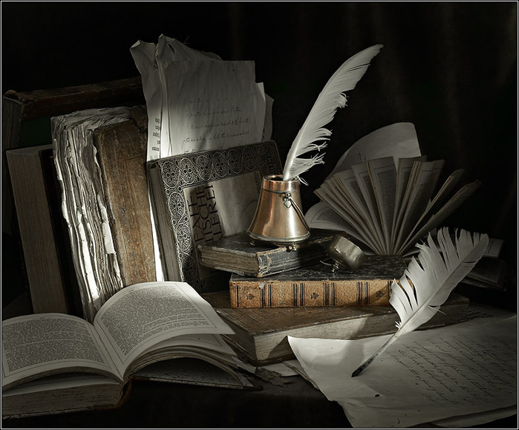
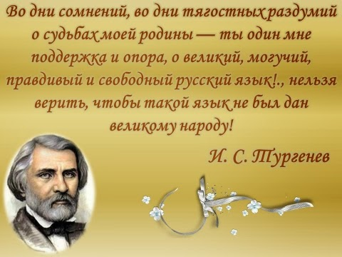

Русский язык – один из крупнейших языков мира, самый распространенный славянский язык. Кроме Российской Федерации, русский язык является официальным языком некоторых стран СНГ, а так же Абхазии и Южной Осетии. Он остается языком неофициального общения в странах бывшего СССР.
В последние годы русский язык изменяется крайне быстро: появляется огромное количество новых слов, меняются языковые нормы, активно формируется язык Интернета. Эти процессы интересны всем, кому не безразлично развитие русского языка и его будущее. Книжная выставка « Как красив русский язык!» , оформленная в читальном зале 2 корпуса, поможет читателям проанализировать и понять суть изменений, происходящих в современном русском языке.
Так же на выставке представлены книги, рассказывающие об истории русского литературного языка, культуре речи, языке СМИ.
Выставка предназначена для широкого круга читателей.

